Praca Klasowa: Rozdział 2 – Dzieje Starożytnej Grecji (Poznać Przeszłość 1)
Imię i nazwisko: _________________________ Klasa: ______________
Wynik testu:
________ / 70 p. (______ %)
Ocena: ________

Data: _____ / ______ / _________
Pytania testowe (max. 27 punktów)
- Zaznacz poprawną odpowiedź – A, B, C lub D. ______ / 27 p.

  - Jak starożytni Grecy nazywali zamieszkiwaną przez siebie krainę?
A | B | C | D
Hella | Hellada | Olimpia | Knossos

  - Na agorze...
A | B | C | D
zawierano transakcje handlowe | określano wysokość regularnych podatków na dany rok | corocznie decydowano o ustroju polis | organizowano zgromadzenia polityczne i uroczystości religijne

  - Czym była polis?
A | B | C | D
Sojuszem kilku miast greckich | niewielkim państwem, złożonym z miasta i obszaru wiejskiego | tylko miastem (bez obszarów wiejskich) | budowlą obronną

  - Wyrocznia boga Apollina znajdowała się w...
A | B | C | D
Atenach | Sparcie | Delfach | Tebach

  - Kapłankę wyroczni boga Apollina nazywano...
A | B | C | D
Pytą | Pitą | Pytią | Pirą

  - Ostracyzm to...
A | B | C | D
procedura oceniania przez obywateli przywódców Aten na skorupkach naczyń | procedura wyboru tyrana w Atenach | procedura decydowania o działaniach wojennych polis | procedura wyboru członków eklezji

  - Prawa obywatelskie w Atenach posiadali...
A | B | C | D
pełnoletni mężczyźni, których rodzice byli urodzeni w jakiejkolwiek polis | pełnoletni mężczyźni i kobiety | pełnoletni mężczyźni, których rodzice byli urodzeni w Atenach | wszyscy obywatele wybrani w procedurze zwanej ostracyzmem

  - W obradach eklezji mógł wziąć udział...
A | B | C | D
każdy obywatel który ukończył 20 rok życia i stawił się na wzgórzu Pnyks | każda osoba, która przyczyniła się do rozwoju Aten | każdy obywatel zdolny do dzierżenia broni | każda osoba wybrana w procedurze zwanej ostracyzmem

  - Ateńska Rada Pięciuset...
A | B | C | D
stała na czele armii | pełniła funkcje kapłańskie | przygotowywała obrady eklezji | rozstrzygała rozprawy sądowe

  - Długie Mury łączyły Ateny z...
A | B | C | D
Spartą | Termopilami | Tebami | Pireusem

  - Archonci...
A | B | C | D
stali na czele armii i decydowali o rozpoczęciu wojny | pełnili funkcje kapłańskie i uczestniczyli w sądach | przygotowywali projekty ustaw | wszystkie z wymienionych

  - Spartę nazywano...
A | B | C | D
Laudacją | Lykanem | Lacedemonem | Spartakusem

  - Periojkowie byli...
A | B | C | D
pełnoprawnymi obywatelami Sparty | ludźmi pozbawionymi praw politycznych w Sparcie | mieszkańcami Aten | wolnymi mieszkańcami Sparty bez prawa do pełnienia wysokich urzędów

  - Spartańska rada starszych, liczaca 28 mężczyzn którzy ukończyli 60 rok życia, to...
A | B | C | D
Efalia | Geruzja | Agagia | Syssitia

  - Syssitie to...
A | B | C | D
system wychowania Ateńczyków | zgromadzenie ludowe Sparty | spartańskie uczty | elekcja królów Sparty

  - Raz w roku spartiaci mogli...
A | B | C | D
wybierać króla | wymierzać helotom razy przypominające o obowiązku posłuszeństwa wobec panów | decydować o uprawianych zbożach na dany rok | jechać pod Termopile

  - Aby zarządzać rozległym państwem Persowie podzielili je na...
A | B | C | D
20 satrapii | 20 województw | 19 satrapii | 51 stanów

  - Antyperskie powstanie Greków...
A | B | C | D
wybuchło w 499 roku i zakończyło się sukcesem Greków | wybuchło w 400 roku i zakończyło się sukcesem Ateńczyków | wybuchło w 499 roku i zakończyło się sukcesem Persów | wybuchło w 300 roku i zakończyło się sukcesem Spartiatów

  - Związek Morski był antyperskim porozumieniem, na czele którego w 478 toku stanęły...
A | B | C | D
Ateny | Sparta | Teby | Pireus

  - Ile trwała wojna peloponeska?
A | B | C | D
127 lat | 50 lat | 27 lat | 100 lat

  - Iliadę i Odyseję napisał...
A | B | C | D
Homer | Tyrtajos | Sofokles | Arystoteles

  - Jeden z uczonych żyjących w III w. p.n.e., Arystarch z Samos, wysunął tezę...
A | B | C | D
iż Słońce krąży wokół Ziemii | iż Słońce krąży wokół Słońca | iż Ziemia krąży wokół Słońca | iż Ziemia ma kształt kulisty

  - Agony to...
A | B | C | D
uczty | zawody sportowe | wystąpienia teatralne | agonie męczenników

  - Pierwsze igrzyska olimpijskie odbyły się w roku...
A | B | C | D
100 r. n.e. | 75 r. p.n.e. | 776 r. n.e. | 776 r. p.n.e.

  - Z ilu konkurencji składał się pentatlon?
A | B | C | D
2 | 12 | 50 | 5

  - Arystoteles dał początek nauce o samym rozumowaniu, czyli...
A | B | C | D
myślicielstwu | literaturze | logice | stoicyzmowi
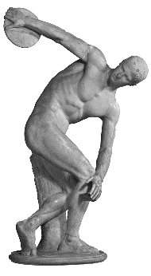
  - Rzeźba widoczna na zdjęciu po prawej przedstawia…
A | B | C | D
tancerza | zapaśnika | dyskobola | miotacza

Pytania otwarte (max. 43 punktów)
- Zapoznaj się z fotografiami, a następnie podaj nazwy stylów architektonicznych, z których wykonano widoczne na nich kolumny. ______ / 6 p.
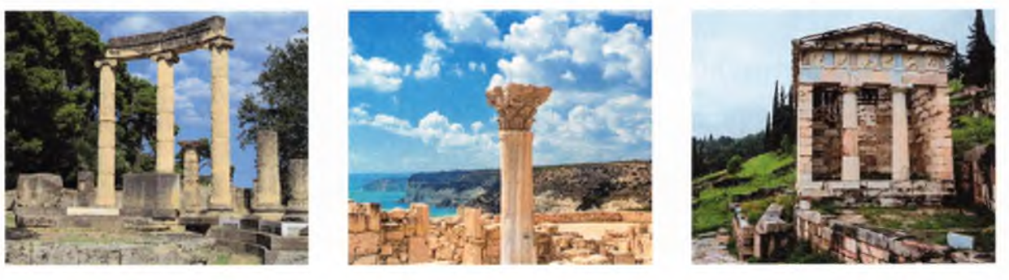
……………………………………………………… ……………………………………………………… ………………………………………………………
- Wyjaśnij pojęcia. ______ / 18 p.
  - Olimp
…………………………………………………………………………………………………………………………………………………………………………………………………………………………………………………………………………………………………………………………………………………………………………
  - pokój olimpijski
…………………………………………………………………………………………………………………………………………………………………………………………………………………………………………………………………………………………………………………………………………………………………………
  - oligarchia
…………………………………………………………………………………………………………………………………………………………………………………………………………………………………………………………………………………………………………………………………………………………………………
  - tyrania
…………………………………………………………………………………………………………………………………………………………………………………………………………………………………………………………………………………………………………………………………………………………………………
  - Wielka Grecja
…………………………………………………………………………………………………………………………………………………………………………………………………………………………………………………………………………………………………………………………………………………………………………
  - Hoplici
…………………………………………………………………………………………………………………………………………………………………………………………………………………………………………………………………………………………………………………………………………………………………………

  - Wojna peloponeska
…………………………………………………………………………………………………………………………………………………………………………………………………………………………………………………………………………………………………………………………………………………………………………
  - Pięciobój (wymień dyscypliny)
…………………………………………………………………………………………………………………………………………………………………………………………………………………………………………………………………………………………………………………………………………………………………………
  - epoka hellenistyczna
…………………………………………………………………………………………………………………………………………………………………………………………………………………………………………………………………………………………………………………………………………………………………………
- W której bitwie morskiej flota perska została pokonana przez zwrotniejsze greckie triery? ______ / 4 p.
Podaj miejsce bitwy i datę.
Dla daty margines błędu to +/- 20 lat.

Miejsce bitwy: | Data:

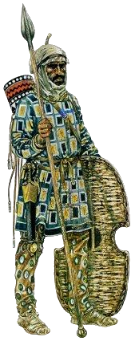
- Wyjaśnij, jaki przykład żołnierza widzisz na obrazku.
Opisz liczebność oddziału oraz wskaż jego kraj pochodzenia. ______ / 6 p.
……………………………………………………………………………………………………………………………………………………………………………………………………………………………………………………………………………………………………………………………………………………………………………………………………………………………………………………………………………………………………………………………………………………………………………………………………………………………………………………………………………………………………………………………………………………………………………………………………………………………………………………………………………………………………………………………………………………………………………………………………………………………………………………………………………………………………………………………………………………………………………………………………………………
Obrazek pochodzi z https://archiwa.winland.pl/obcy/obcy/2007/007_termopile.php

- Co skłaniało Greków do zakładania kolonii? Wymień minimalnie 2 argumenty. ______ / 4 p.
………………………………………………………………………………………………………………………………………………………………………………………………………………………………………………………………………………………………………………………………………………………………………………………………………………………………………………………………………………………………………………………………………………………………..……………………………………………………………………………………………………………………………………………………………………………………..……………………………………………………………………………………………………………………………………………………………………………………..

- Wybierz grupę społeczną w Sparcie, której położenie było najcięższe, a następnie krótko je scharakteryzuj. ______ / 5 p.
Wybierz: spartiaci / heloci / periojkowie
………………………………………………………………………………………………………………………………………………………………………………………………………………………………………………………………………………………………………………………………………………………………………………………………………………………………………………………………………………………………………………………………………………………………………………………………………………………………………………………………………………………………………………………………………………………………………………………………………………………………………………………………………………………………………………………………………………………………………………………………………………………………………………………………………………………………………………………………………………………………………………………………………………………………………………………………………………………………………………………………………………………………………………………………………………………………………………………………………………………………………

